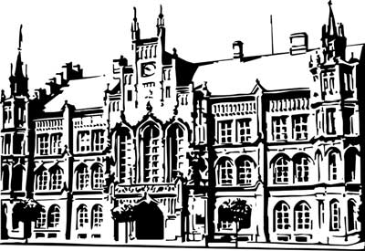 | Město Nový Bydžov  Masarykovo náměstí 1, 504 01 Nový Bydžov  ID schránky v ISDS: 2umb8hk

Objednávka č. 516/2022
na faktuře uvádějte vždy č. objednávky

Objednatel Dodavatel
Město Nový Bydžov Obchodní firma : Gornex s.r.o.
Masarykovo náměstí 1 Sídlo : Vinohradská 2165/48
504 01 NOVÝ BYDŽOV Vinohrady
12000 Praha

IČ : 00269247 IČ : 27881598
DIČ : CZ00269247 DIČ : CZ27881598
Plátce DPH
Objednáváme u Vás dodávku a montáž 1 ks ukazatele rychlosti DUAL, se zobrazením nápisu a statistikami

Lhůta plnění : 07.12.2022 -30.12.2022
Cena s DPH : 86 000,00Kč
Dne: 07.12.2022

Vyřizuje / tel. : Matěj Novotný/tel.: , 495 703 912

ODPA | Položka | ZP | ÚZ | ORJ | ORG |  | Kč
5311 | 6122 |  |  |  | 0359 |  | 86 000,00
Předběžnou kontrolu provedl a nárok schválil:
Příkazce operace: Novotný Matěj 07.12.2022 17:27:20
Správce rozpočtu: |  |  |  |  |  | Datum: 7.12.2022
Akceptováno 12.12.2022

